**요구사항 명세서**

버전: V3

작성일: 2019-10-20

작성자: 장성원

목 차

1. 개요 4

2. 기능적 요구사항 5

2.1. 시스템 기능 구조 5

2.1.1. 유스케이스 패키지 구조도 5

2.1.2. 유스케이스 패키지 개요 5

2.2. 유스케이스 패키지 명세: 대출관리 6

2.2.1. 유스케이스 다이어그램 6

2.2.2. 액터 개요 7

2.2.3. 유스케이스 개요 7

2.2.4. 유스케이스 명세: 도서대출신청 8

2.2.4.1. 개요 8

2.2.4.2. 관련 액터 8

2.2.4.3. 우선순위 8

2.2.4.4. 선행 조건 8

2.2.4.5. 후행 조건 9

2.2.4.6. 시나리오 9

2.2.4.7. 비기능적 요구사항 10

2.2.5. 유스케이스 명세: 소장도서검색 10

2.2.5.1. 개요 10

2.2.5.2. 관련 액터 10

2.2.5.3. 우선순위 10

2.2.5.4. 선행 조건 10

2.2.5.5. 후행 조건 10

2.2.5.6. 시나리오 10

2.2.5.7. 비기능적 요구사항 10

*2.3.* 유스케이스 패키지 명세: *패키지2* 11

2.3.1. 유스케이스 다이어그램 11

2.3.2. 액터 개요 11

2.3.3. 유스케이스 개요 11

2.3.4. 유스케이스 명세: 유스케이스2-1 11

2.3.5. 유스케이스명세: 유스케이스2-2 11

3. 시스템 품질 요구사항 12

3.1. 성능 12

3.2. 신뢰도 12

3.3. 확장성 12

3.4. 보안성 12

4. 개발 제약 사항 13

# 개요

|  |
| --- |
| *문서의 작성 목적, 문서의 내용에 대한 개요*  *소셜 네트워킹 서비스(SNS)는 사용자 간의 자유로운 의사소통과 정보 공유, 그리고 인맥 확대 등을 통해 사회적 관계를 생성하고 강화해주는 온라인 플랫폼이다.*  *SNS의 주 기능은 이 서비스를 통해 사회 관계망을 생성, 유지, 강화, 확장해 나간다는 점이다. 이러한 관계망을 통해 정보가 공유되고 유통될 때 더욱 의미 있을 수 있다.*  *오늘날 대부분의 SNS는 웹 기반의 서비스이며, 웹 이외에도 전자 우편이나 인스턴트 메신저를 통해 사용자들끼리 서로 연락할 수 있는 수단을 제공하고 있다.*  *최근 들어 스마트폰 이용자의 증가와 무선인터넷 서비스의 확장과 더불어 SNS의 이용자 또한 급증하고 있다.*  *대한민국 내 SNS 시장을 주도하고 있는 Facebook과 Twitter 이용자 수는 이미 2018년에 18억 명을 돌파했으며 그 지속적인 증가 추세는 당분간 멈추지 않을 것으로 예상한다.*  *SNS는 광범위하고 동시에 특정 성향의 집단으로 분류될 수 있는 서비스 이용자들을 데이터베이스에 의해 파악하고 관리할 수 있다는 점에서 마케팅 활용가치가 날로 부상하고 있다.*  *이 같은 장점을 통해 기업 입장에서는 저비용으로 표적집단에 효율적으로 도달할 수 있는 맞춤형 마케팅을 집행할 수 있기 때문이다.*  *유현욱 등(2015)의 연구에 따르면 자존감이 낮은 학생일수록 페이스북을 비롯한 SNS를 많이 사용하는 것으로 나타났다. 이는 자존감이 낮은 사람들은 SNS를 함으로써 대면관계에서 부족한 다양한 간접경험과 만족감을 얻을 수 있기 때문에 SNS에 점점 더 몰입하고 중독경향성을 갖게 되었다고 말한다.*  *Ozad & Uygarer(2014)의 연구에서 사람들이 애착에 대한 욕구를 만족시키기 위해 SNS에서 의사소통을 시도한다고 결론을 냈고,*  *Lee(2013)의 연구에 따르면 페이스북 사용자들이 애착 결합을 위해 SNS를 사용한다는 선행연구와 일치한다.*  *Livingstone(2008)연구는 청소년들이 SNS에서 기회를 갖고 자아를 발전시키고, 타인과 관계를 연결시키는 것을 중요하게 생각한다고 밝혔다.*  *이와 같은 논문들을 종합해봤을 때 SNS의 부정적인 영향을 개선시키고 SNS의 순기능만을 적용시킨 소셜 네트워킹 서비스를 만드는 것이 본 문서의 목적이다.*  *우리는 복잡하고 치열한 현대사회에서 너무도 많은 관계 속 상처를 받는다. 그러나 모든 이들의 상처가 얼마나 깊은가 어떻게 내 마음속 응어리를 덜어낼 수 있을지 알 수 없을 때가 많다.*  *친구 또는 가족에게 털어놓기에는 상대의 시선이 부담스럽고, 정신과 의사 혹은 심리상담사를 찾아 나서기에는 사회적 편견이 우리 발목을 붙잡기 마련이기 때문에,*  *더는 혼자서 힘들어하지 않을 수 있도록 ‘익명성을 보장해 마음을 치유하는 서비스’를 제공하는 app을 개발하고자 한다.*  *//TODO 좀 더 자세한 계획이 서술 필요* |

참고문헌:

* 유현욱, 홍혜영 (2015). 중학생의 또래애착과 SNS 중독경향성의 관계에서 자존감과 자존감 안정성의 매개효과
* Livingstone, S. (2008). Taking risky opportunities in youthful content: Teenager's use of social networking sites for intimacy, privacy and self-expression. New Media & Sociey, 10(3), 393-411.
* Lee. D. Y. (2013). The role of attachment style in building social from a social networking site: The interplay of anxiety and avoidance. Computer in Human Behavior, 29(4), 1499-1509.
* Ozad, B. E, Uygarer, G (2014). Attachment needs and social networking sites. Social Behavior and Personality, 42, 43-52.

# 기능적 요구사항

## 시스템 기능 구조

|  |
| --- |
| *시스템의 기능에 대한 구조를 유스케이스 패키지를 이용하여 표현한다. 규모가 큰 시스템인 경우에는 계층적 구조가 될 수 있다.* |

### 

|  |  |  |
| --- | --- | --- |
|  |  |  |
| 익명으로 진솔하게 | 게시판 카테고리 선정🡪게시판 글 게시 | 일반 사용자와 게시글을 공유🡪다 함께 논의 |
| 마인드 포스트잇 |  |  |
| 쪽지 |  |  |
|  |  |  |
|  |  |  |

### 유스케이스 패키지 구조도

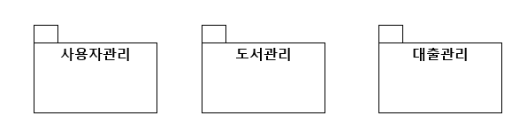

//TODO StarUML로 패키지 작성 필요

### 유스케이스 패키지 개요

|  |  |
| --- | --- |
| 패키지 명 | 설명 |
| 게시글 관리 | 게시글 작성, 댓글 작성에 대한 관리 |
| 사용자 관리 |  |
| 마인드 포스트잇 관리 |  |
| 쪽지 관리 |  |

|  |
| --- |
| *최상위 패키지에서부터 최하위 패키지까지의 패키지를 계층적으로 나열한다. 그리고 각 패키지 별로 해당 패키지에 소속된/소속될 유스케이스들의 기능을 요약하여 기술하도록 한다.* |

## 유스케이스 패키지 명세: 대출관리

|  |
| --- |
| *최하위 패키지 즉 실제로 유스케이스가 배치된 패키지에 대한 명세를 작성한다. 각 패키지 별로 배치된 유스케이스들과 액터를 유스케이스 다이어그램으로 표현하고, 각 유스케이스에 대한 개요와 상세 명세를 작성한다.* |

### 유스케이스 다이어그램

|  |
| --- |
| *이 패키지에 속한 유스케이스와 관련 액터/유스케이스를 유스케이스 다이어그램에 표현한다.* |

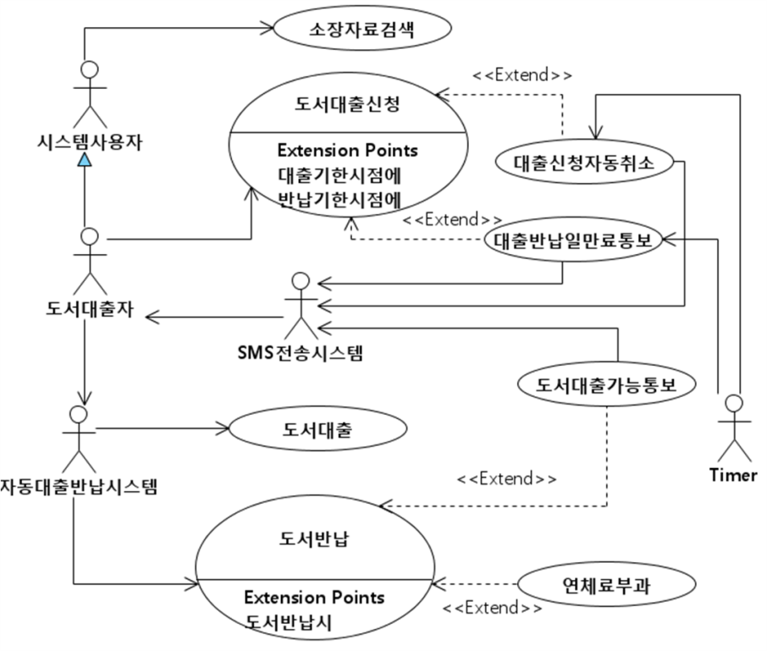

### 액터 개요

|  |
| --- |
| *이 패키지에 속한 각 액터에 대한 간략한 설명을 요약한다.*  *설명은 해당 액터가 핵심적으로 이용하는 시스템의 기능을 중심으로 간결하게 기록한다.*  *다른 패키지에 해당 액터에 대한 설명이 있다면 그 패키지를 참조하도록 기록한다.* |

|  |  |  |
| --- | --- | --- |
| 액터 명 | 유형 | 설명 |
| 시스템사용자 | 사용자 |  |
| 도서대출자 | 사용자 |  |
| SMS전송시스템 | 시스템 |  |
| 자동대출시스템 | 시스템 |  |
| Timer | 장치 |  |

### 유스케이스 개요

|  |
| --- |
| *이 패키지에 속한 각 유스케이스에 대한 간략한 설명을 요약한다. 설명은 한/두 문장 정도로 기룩하며 유스케이스 명세의 개요 보다는 간결하도록 한다.* |

|  |  |
| --- | --- |
| 유스케이스 명 | 설명 |
| 소장자료검색 |  |
| 도서대출신청 |  |
| 대출신청자동취소 |  |
| … |  |

### 유스케이스 명세: 도서대출신청

|  |
| --- |
| *각 유스케이스에 대한 상세 명세를 작성한다.* |

#### 개요

* 도서대출자는 대출하고자 하는 도서를 신청한다. 신청된 도서는 일정 기간 동안 대출신청자에게 예약된다.
* 대출 가능 도서가 없는 경우 시스템은 해당 도서가 준비되면 대출신청자에게 SMS전송시스템을 통하여 대출가능 함을 통보한다.
* 도서대출자는 실제로 대출을 하기 전에 대출신청을 취소할 수 있다. 대출신청 후 일정 시간 내에 실제 대출을 하지 않은 경우 Timer를 통해서 시스템은 자동으로 대출신청을 취소시킨다.
* 도서대출자는 신청된 도서 대출에 대한 진행 상황을 조회할 수 있다.

#### 관련 액터

주액터: 도서대출자(학생, 교수)

보조액터: 없음

#### 우선순위

중요도: 상, 난이도: 상

#### 선행 조건

* 도서대출자는 시스템에 로그인을 한 생태이어야 한다.
* 도서대출자는 대출한도 이상을 대출한 상태가 아니다.
* 도서대출자는 대출 연체료를 미납한 상태가 아니다.
* 대출하고자 하는 도서에 대하여 대출 가능한 도서가 1권 이상 존재 해야 한다.

#### 후행 조건

* 도서대출자 별 대출신청이 가능한 도서의 수는 대출 신청된 도서 수만큼 감소한다.
* 대출 신청이 된 도서는 대출 예약 상태가 된다.
* 해당 도서에 대하여 대출이 가능한 도서의 수는 감소한다.

#### 시나리오

**기본 시나리오**

1. 어플 앱을 클릭하면 시작화면이 나타난다. 기존 사용자 로그인 창 및 여부와 개인정보 동의서가 하단에 표시된다. 중앙에 있는 “시작하기” 버튼을 클릭한다.
2. 나이, 성별은 개인화된 사연 추천 알고리즘으로 사용되고, 익명이 보장된다는 내용이 상단에 표시되는 화면이 나타난다.(가입 후 수정불가) 화면에서 태어난 해, 성별, 아이디를 입력하고, 아이디는 “중복확인” 버튼을 클릭하여 중복이 되었는지 가입 여부를 알려준다. 모두 기입하면 “확인” 버튼을 클릭한다.
3. 카테고리 중에서 “전체 카테고리”가 기본 설정이고, 상단에 있는 카테고리 중에서 꿈, 금전/사업, 용서, 성추행, 학업/고시, 자아/성격, 연애, 외모, 가족, 다짐, 일반, 취업/진로, 중독/집착, 편지, 정신건강, 결혼/육아, 직장, 이별/이혼, 신체건강, 대인관계를 손가락으로 넘기면서 원하는 카테고리를 클릭하면 관련 게시글이 나오게 된다. 게시글을 클릭하여 댓글을 남길 수 있다. 그리고 메뉴 화면 우측하단에 게시글 작성 아이콘을 클릭하면 사연을 작성하는 화면을 클릭할 수 있다.
4. 게시글 작성은 “사연 작성하기” 배너가 상단에 나타나고 중앙에 텍스트 필드에서 고민을 한 줄로 요약하여 작성한다. 하단 내용을 작성 란에서 사연을 작성한다.
5. 우측 하단에 해시태그 아이콘을 클릭하면 #이 출력되고 원하는 키워드를 넣을 수 있다.

**마인드 포스트잇 시나리오:**

1. 로그인을 하면 메인 화면이 나타난다. 좌측에 있는 메뉴바를 클릭하여 자가진단 버튼을 클릭한다.
2. 팝업창으로 아직 자가진단테스트를 완료하지 않았다고 표시되고 “지금하기” 버튼과 “나중에 하기” 버튼을 누를 수 있다. 하단에 총 100문항을 골라야 하고, 10~15분 정도 걸림을 표시해준다.
3. “지금하기” 버튼을 클릭하면 자가진단을 시작하기 위한 화면이 나타나고 자물쇠 아이콘을 클릭하여 자물쇠를 풀어준다..
4. 검사지는 과학적 연구와 임상을 거쳐 만들어진 비
5. 시스템은 신청 도서에 대한 대출 예약을 기록하고 대출신청결과 화면을 출력한다. 대출신청결과 화면은 도서 이름, 저자, 도서 소장 위치, 대출 기한을 표시한다.
6. 도서대출자는 대출신청결과 화면에서 “확인” 버튼을 선택한다.
7. 시스템은 대출신청결과 화면을 닫고 도서상세조회 화면을 갱신한다. 갱신된 도서상세조회 화면에는 도서에 대한 대출신청이 되었음이 표시된다.

**쪽지 시나리오:**

1. 도서대출자는 개인정보관리메인 화면에서 “대출상황조회”를 선택한다.
2. 시스템은 대출상황조회 화면을 보여 준다. 대출상황조회화면은 대출상황에 대한 요약 정보와 신청된 또는 대출된 각 도서에 대한 상세 정보를 보여 준다.
   * 대출상황 요약 정보: 대출 신청 도서 수, 대출 신청 취소 도서 수, 대출 도서 수, 반납 도서 수, 연체 도서 수, 부과된 연체료
   * 대출 상세 정보: 도서대출 상태(신청중, 신청취소됨, 신청자동취소됨, 대출중, 반납됨, 반납연체중), 도서명, 저자명, 대출신청일, 대출기한일, 신청취소일, 대출일, 반납기한일, 반납일, 반납 연장횟수
3. 도서대출자는 대출상황조회 화면에서 대출신청을 취소하고자 하는 도서 정보에 대하여 “대출신청취소”를 선택한다.
4. 시스템은 대출신청 취소에 대한 기록을 하고 대출상황조회 화면을 갱신한다.

#### 비기능적 요구사항

해당 없음

### 유스케이스 명세: 소장도서검색

#### 개요

#### 관련 액터

#### 우선순위

#### 선행 조건

#### 후행 조건

#### 시나리오

#### 비기능적 요구사항

## 유스케이스 패키지 명세: *패키지2*

### 유스케이스 다이어그램

### 액터 개요

### 유스케이스 개요

### 유스케이스 명세: 유스케이스2-1

### 유스케이스명세: 유스케이스2-2

# 시스템 품질 요구사항

|  |
| --- |
| *개별 유스케이스가 아니라 전체 시스템 관점의 품질 요구사항을 기술한다. 품질 요구사항은 명확하고, 구체적이고, 검증하도록 정의되어야 한다.* |

## 성능

|  |  |  |
| --- | --- | --- |
|  | **입력** | **출력** |
| **글** | 고민이 있는 사람들이 고민을 올림 | 다른 사용자들의 조언(댓글)을 올림. |
| **추천** | 추천을 받음 | 피드가 올라감 |
| **포스팃** | 자신을 돌아볼 수 있는 질문 던짐. | 포스팃을 함 |
| **태그** | 해시태그를 사용 | 비슷한 고민 검색 가능 |
| **자가진단** | 자가진단을 함 | 일주일 간격으로 자아 성찰 도움을 받음 |
| **카테고리** | 고민 종류 별로 나눠짐 | 고민 종류별로 검색 가능 |
| **랜덤** | 편지를 랜덤으로 보낼 수 있음 | 선택적 답장 가능 |

## 신뢰도

|  |  |
| --- | --- |
|  | **서비스 기능** |
| **가입** | 익명성을 위해 별도의 인증 없는 가입으로 생년월일과 아이디만 이용하여 사용가능 |
| **전문가** | 전문가가 올린 신뢰성을 위한 전문가의 정보가 제공됨. |

## 확장성

|  |  |
| --- | --- |
|  | **효과** |
| **전문가** | 전문가의 스펙 향상과 홍보효과를 얻을 수 있다. |
| **사용자** | 서비스를 통해 고민상담을 받고 싶은 사람들의 관심을 받음 |

## 보안성

|  |  |
| --- | --- |
|  | **서비스 기능** |
| **익명** | 익명성을 좀 더 높이기 위해 아이디 추적을 막기 위해 아예 익명으로 올리기 가능 |
| **접근 권한** | 접근 권한의 대한 서비스를 제거한다. |

# 개발 제약 사항

|  |
| --- |
| *운영체제, 프레임웍, 연동 시스템, 개발 방법론 등 소프트웨어 설계 측면의 제약할 수 있는 사항을 기록한다.* |

- 앱 : Android Studio

개발버전[ Android Studio 3.5 ], phone version [안드로이드 킷캣이상]

- DB : MySQL

- 언어 : JAVA

- 형상관리 : Git

- 서버 : 노드js

- 기타 : AWS

-운영체제 : window 10

-